22. Проектирование. Введение в UML

Цель
Изучить основы объектно-ориентированного проектирования и унифицированного языка моделирования (UML). Освоить построение основных типов диаграмм: классов, последовательностей, вариантов использования. Научиться преобразовывать UML-диаграммы в программный код и наоборот.

Краткие теоретические сведения
UML (Unified Modeling Language) — это унифицированный язык моделирования, используемый для визуализации, спецификации, конструирования и документирования программных систем. UML предоставляет стандартный способ описания архитектуры системы, включая ее структуру и поведение.
Основные цели UML:
- Визуализация системы в виде, понятном разработчикам и заказчикам
- Спецификация точных, однозначных моделей
- Конструирование артефактов системы
- Документирование принятых решений
Типы диаграмм UML
UML 2.x включает 14 типов диаграмм, разделенных на две группы:
Диаграмма классов (Class Diagram)
Диаграмма классов — основная диаграмма для объектно-ориентированного проектирования. Она показывает классы системы, их атрибуты, методы и отношения между ними.
Группа | Диаграммы | Назначение
Структурные | Классов, Компонентов, Составной структуры, Объектов, Пакетов, Развертывания | Показывают статическую структуру системы
Поведенческие | Вариантов использования, Последовательностей, Коммуникации, Состояний, Деятельности, Временные, Обзора взаимодействия | Показывают динамическое поведение системы
Обозначение класса
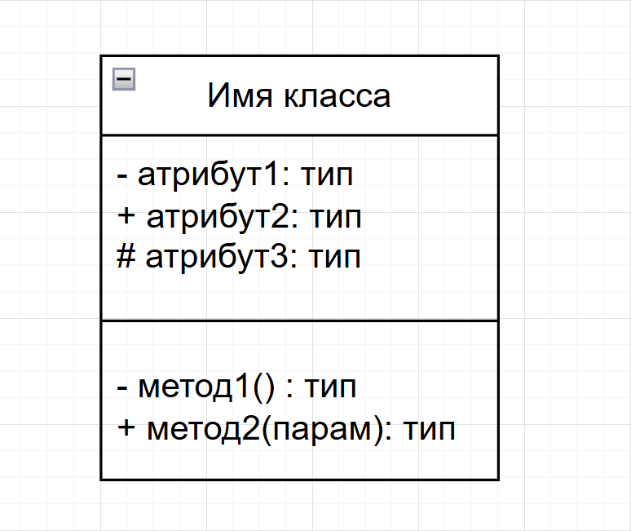
Модификаторы доступа:
- + — public (открытый)
- - — private (закрытый)
- # — protected (защищенный)
- ~ — internal (внутренний)
Отношения между классами
Отношение | Обозначение | Описание | Пример
Ассоциация | ——> | Связь между классами | Студент учится в Университете
Агрегация | <>——> | Часть-целое (слабая связь) | Автомобиль содержит Колеса
Композиция | ◆——> | Часть-целое (сильная связь) | Дом состоит из Комнат
Наследование | ——▷ | Обобщение/специализация | Собака наследует Животное
Реализация | - - -▷ | Реализация интерфейса | Класс реализует Интерфейс
Зависимость | - - -> | Временная связь | Класс использует другой класс
Диаграмма вариантов использования (Use Case Diagram)
Диаграмма вариантов использования показывает функциональные требования к системе с точки зрения пользователя. Она помогает определить границы системы и взаимодействие с внешними сущностями.
Основные элементы
Элемент | Обозначение | Описание
Актор (Actor) | Человечек | Внешняя сущность, взаимодействующая с системой
Вариант использования (Use Case) | Овал | Функциональность системы
Граница системы | Прямоугольник | Область, ограничивающая систему
Ассоциация | Линия | Связь актора с вариантом использования
Включение (include) | <<include>> | Один вариант использования всегда включает другой
Расширение (extend) | <<extend>> | Один вариант использования может расширять другой
Обобщение | Стрелка | Наследование между акторами или вариантами
Включение (include) — показывает, что один вариант использования всегда включает функциональность другого. Например, вариант "Оплатить заказ" всегда включает "Проверить платежные данные".
Расширение (extend) — показывает, что один вариант использования может дополнительно включать функциональность другого при определенных условиях. Например, вариант "Оформить заказ" может расширяться вариантом "Применить скидку" если у пользователя есть промокод.
Пример диаграммы вариантов использования:
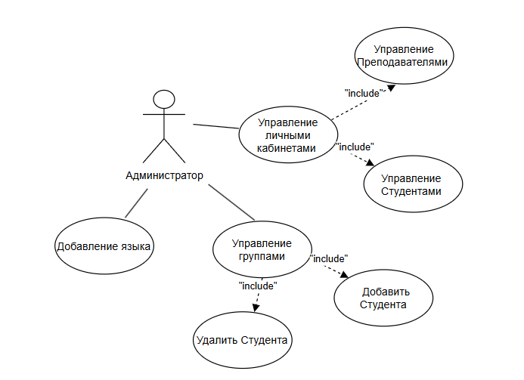
Данный пример показывает диаграмму использования для роли администратора в проекте платформы с курсами иностранных языков. Администратор является ключевой фигурой, обеспечивающей функционирование всей системы.
Типы отношений
Отношение | Обозначение | Описание
Ассоциация | Линия | Связь актора с вариантом использования
Включение | <<include>> | Один вариант использования всегда включает другой
Расширение | <<extend>> | Один вариант использования может расширять другой
Обобщение | Стрелка | Обобщение акторов или вариантов использования
Диаграмма последовательности (Sequence Diagram)
Диаграмма последовательности показывает взаимодействие объектов во времени. Она используется для моделирования сценариев работы системы.
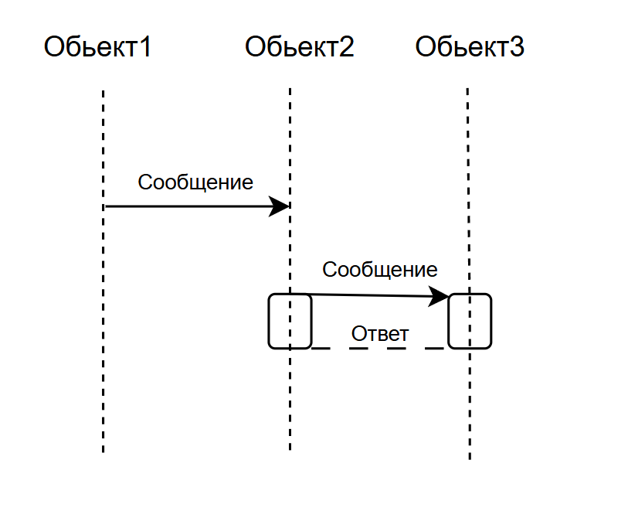
Элементы диаграммы:
- Акторы (Actors) — внешние сущности (пользователи, системы)
- Объекты (Objects) — экземпляры классов
- Линии жизни (Lifelines) — вертикальные линии, показывающие существование объекта
- Сообщения (Messages) — вызовы методов
- Активации (Activations) — прямоугольники на линии жизни, показывающие выполнение метода
- Фреймы (Frames) — группировка операций (loop, alt, opt)
Диаграмма деятельности (Activity Diagram)
Диаграмма деятельности моделирует потоки работ и бизнес-процессы. Она похожа на блок-схему алгоритма.
Основные элементы
Элемент | Обозначение | Описание
Начальное состояние | Закрашенный круг | Начало процесса
Конечное состояние | Закрашенный круг в окружности | Конец процесса
Действие | Прямоугольник со скругленными углами | Выполняемая операция
Решение | Ромб | Точка ветвления
Поток | Стрелка | Переход между действиями
Разделение | Черная полоса | Параллельное выполнение
Слияние | Черная полоса | Синхронизация потоков
Пример диаграммы деятельности:
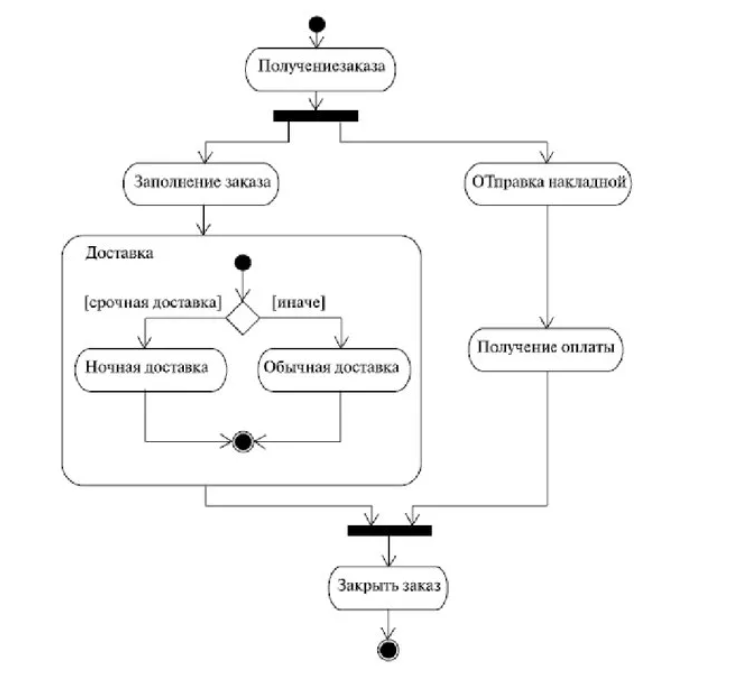
Диаграмма компонентов (Component Diagram)
Диаграмма компонентов показывает физическую структуру кода — компоненты, интерфейсы и зависимости между ними.

Основные элементы
Элемент | Обозначение | Описание
Компонент | Прямоугольник с двумя маленькими | Модуль кода (DLL, EXE, сборка)
Интерфейс | Кружок или прямоугольник | Предоставляемый или требуемый интерфейс
Зависимость | Пунктирная стрелка | Зависимость одного компонента от другого
Пример диаграмы компонентов:
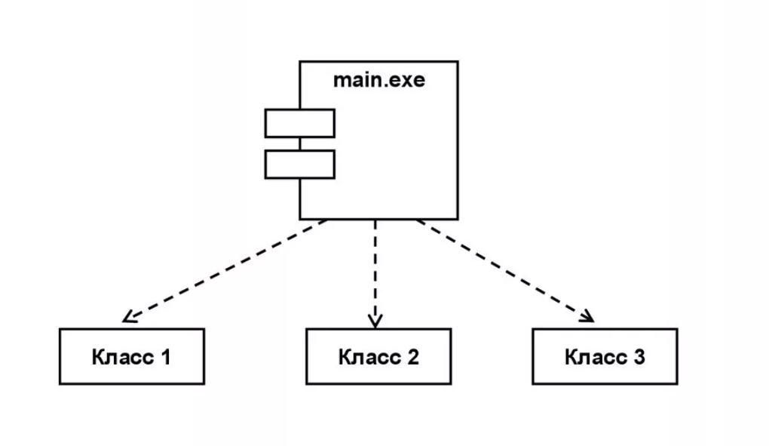
Диаграмма размещения (Deployment Diagram)
Диаграмма размещения показывает физическое развертывание системы на аппаратных узлах.
Основные элементы
Элемент | Обозначение | Описание
Узел (Node) | 3D-куб | Физическое устройство (сервер, клиент)
Артефакт | Прямоугольник | Физический файл (EXE, DLL, JAR)
Соединение | Линия | Сетевое соединение между узлами
Пример диаграммы размещения:
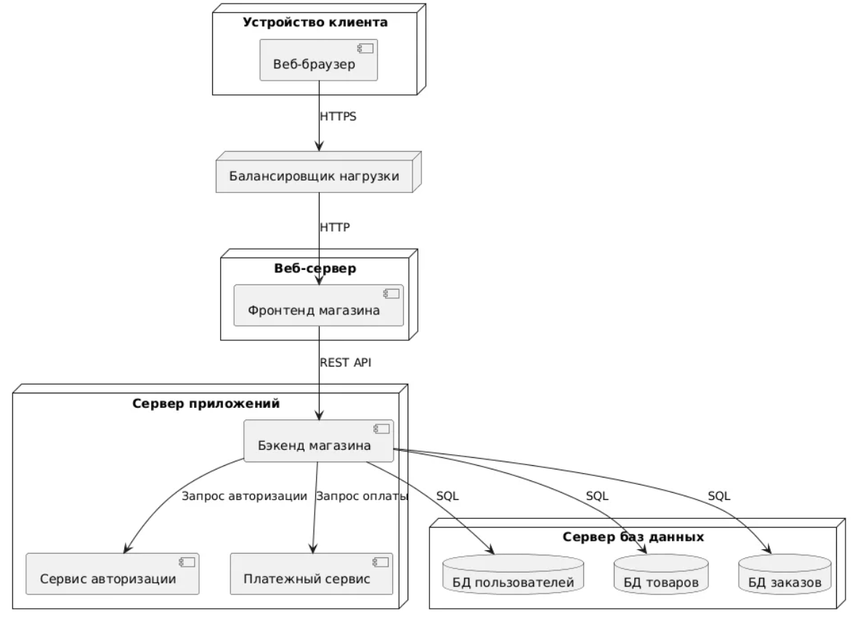
Правила построения диаграмм
Рекомендации для диаграммы классов:
- Каждый класс должен иметь четкое назначение
- Атрибуты и методы должны быть релевантны классу
- Избегайте избыточных связей
- Используйте правильную кратность
- Выделяйте интерфейсы и абстрактные классы
Рекомендации для диаграммы последовательности:
- Отражайте только один сценарий использования
- Показывайте взаимодействие ключевых объектов
- Используйте фреймы для альтернативных потоков
- Не перегружайте диаграмму деталями
Рекомендации для диаграммы вариантов использования:
- Каждый вариант использования должен давать результат
- Акторы должны быть ролями, а не конкретными людьми
- Не детализируйте внутренние процессы
- Группируйте связанные варианты использования

Примеры решения типовых задач
Задача 1: Проектирование системы "Библиотека" с построением диаграммы классов
Спроектируйте простую систему для управления библиотекой. Определите классы: Book (книга), Reader (читатель) и Library (библиотека). Постройте диаграмму классов, показывающую атрибуты, методы и связи между классами. Реализуйте код в соответствии с построенной диаграммой.
Диаграмма классов
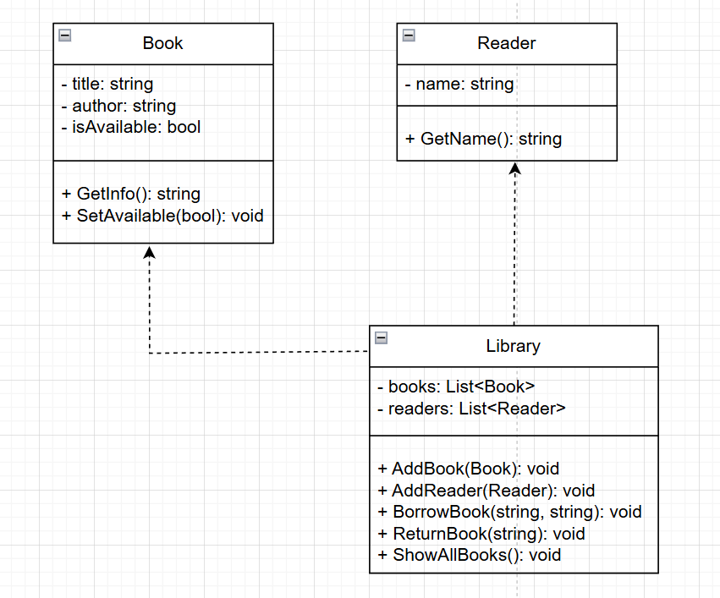
Описание связей:
- Класс Library содержит списки книг и читателей (композиция/агрегация)
- Классы Book и Reader не связаны напрямую, но взаимодействуют через библиотеку
Код решения:
using System;
using System.Collections.Generic;

// Класс Книга
public class Book
{
// Приватные поля (инкапсуляция)
private string _title;
private string _author;
private bool _isAvailable;

// Конструктор
public Book(string title, string author)
{
_title = title;
_author = author;
_isAvailable = true; // Новая книга доступна
}

// Публичные методы для доступа к данным
public string GetTitle()
{
return _title;
}

public string GetAuthor()
{
return _author;
}

public bool IsAvailable()
{
return _isAvailable;
}

public void SetAvailable(bool available)
{
_isAvailable = available;
}

// Метод для получения информации о книге
public string GetInfo()
{
string status = _isAvailable ? "доступна" : "выдана";
return $"\"{_title}\" - {_author} ({status})";
}
}

// Класс Читатель
public class Reader
{
private string _name;

public Reader(string name)
{
_name = name;
}

public string GetName()
{
return _name;
}
}

// Класс Библиотека
public class Library
{
private List<Book> _books;
private List<Reader> _readers;

public Library()
{
_books = new List<Book>();
_readers = new List<Reader>();
}

// Добавление книги
public void AddBook(Book book)
{
_books.Add(book);
Console.WriteLine($"Книга \"{book.GetTitle()}\" добавлена в библиотеку");
}

// Добавление читателя
public void AddReader(Reader reader)
{
_readers.Add(reader);
Console.WriteLine($"Читатель {reader.GetName()} зарегистрирован");
}

// Выдача книги
public void BorrowBook(string bookTitle, string readerName)
{
// Поиск книги
Book foundBook = null;
foreach (Book book in _books)
{
if (book.GetTitle() == bookTitle)
{
foundBook = book;
break;
}
}

// Поиск читателя
Reader foundReader = null;
foreach (Reader reader in _readers)
{
if (reader.GetName() == readerName)
{
foundReader = reader;
break;
}
}

// Проверки
if (foundBook == null)
{
Console.WriteLine($"Книга \"{bookTitle}\" не найдена");
return;
}

if (foundReader == null)
{
Console.WriteLine($"Читатель {readerName} не найден");
return;
}

if (!foundBook.IsAvailable())
{
Console.WriteLine($"Книга \"{bookTitle}\" уже выдана");
return;
}

// Выдача книги
foundBook.SetAvailable(false);
Console.WriteLine($"Книга \"{bookTitle}\" выдана читателю {readerName}");
}

// Возврат книги
public void ReturnBook(string bookTitle)
{
foreach (Book book in _books)
{
if (book.GetTitle() == bookTitle && !book.IsAvailable())
{
book.SetAvailable(true);
Console.WriteLine($"Книга \"{bookTitle}\" возвращена");
return;
}
}
Console.WriteLine($"Книга \"{bookTitle}\" не найдена или уже доступна");
}

// Показать все книги
public void ShowAllBooks()
{
Console.WriteLine("\nСписок всех книг:");
if (_books.Count == 0)
{
Console.WriteLine(" В библиотеке нет книг");
return;
}

foreach (Book book in _books)
{
Console.WriteLine($" {book.GetInfo()}");
}
}

// Показать всех читателей
public void ShowAllReaders()
{
Console.WriteLine("\nСписок читателей:");
if (_readers.Count == 0)
{
Console.WriteLine(" Нет зарегистрированных читателей");
return;
}

foreach (Reader reader in _readers)
{
Console.WriteLine($" {reader.GetName()}");
}
}
}

class Program
{
static void Main()
{
Console.WriteLine("=== Система 'Библиотека' ===\n");

// Создаем библиотеку
Library library = new Library();

// Создаем и добавляем книги
Book book1 = new Book("Война и мир", "Лев Толстой");
Book book2 = new Book("Преступление и наказание", "Федор Достоевский");
Book book3 = new Book("Мастер и Маргарита", "Михаил Булгаков");

library.AddBook(book1);
library.AddBook(book2);
library.AddBook(book3);

// Создаем и добавляем читателей
Reader reader1 = new Reader("Иван Петров");
Reader reader2 = new Reader("Анна Смирнова");

library.AddReader(reader1);
library.AddReader(reader2);

// Показываем начальное состояние
library.ShowAllBooks();
library.ShowAllReaders();

// Выдаем книги
Console.WriteLine("\n--- Выдача книг ---");
library.BorrowBook("Война и мир", "Иван Петров");
library.BorrowBook("Мастер и Маргарита", "Анна Смирнова");

// Пробуем выдать уже выданную книгу
library.BorrowBook("Война и мир", "Анна Смирнова");

// Показываем книги после выдачи
library.ShowAllBooks();

// Возвращаем книгу
Console.WriteLine("\n--- Возврат книги ---");
library.ReturnBook("Война и мир");

// Показываем книги после возврата
library.ShowAllBooks();
}
}
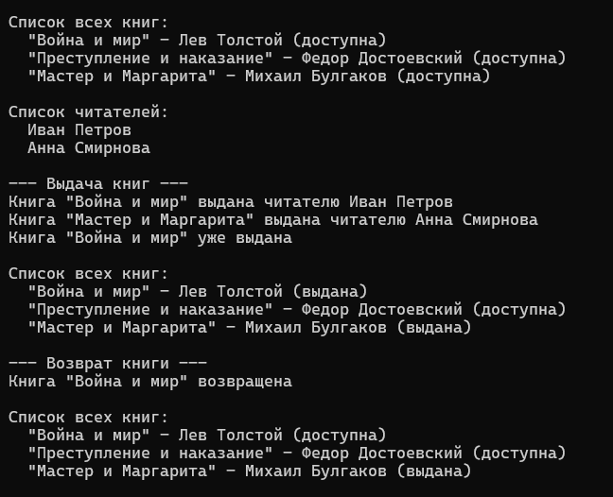
Задача 2: Построение диаграммы последовательности для системы "Библиотека"
Для системы "Библиотека" из предыдущей задачи постройте диаграмму последовательности для сценария "Читатель берет книгу". Диаграмма должна показывать взаимодействие между объектами: читатель, библиотека и книга. Реализуйте код, соответствующий построенной диаграмме.
Диаграмма последовательности
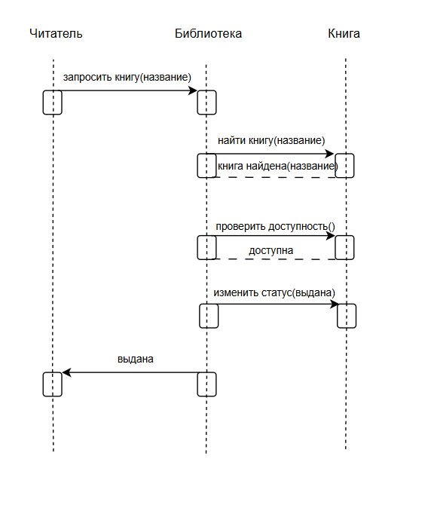
Альтернативные потоки:
- Книга не найдена: библиотека сообщает читателю, что книга отсутствует
- Книга недоступна: библиотека сообщает, что книга уже выдана
Код решения:
using System;
using System.Collections.Generic;

// Класс Книга
public class Book
{
private string _title;
private bool _isAvailable;

public Book(string title)
{
_title = title;
_isAvailable = true;
}

public string GetTitle()
{
return _title;
}

public bool IsAvailable()
{
return _isAvailable;
}

public void SetAvailable(bool available)
{
_isAvailable = available;
}
}

// Класс Читатель
public class Reader
{
private string _name;

public Reader(string name)
{
_name = name;
}

public string GetName()
{
return _name;
}
}

// Класс Библиотека
public class Library
{
private List<Book> _books;
private List<Reader> _readers;

public Library()
{
_books = new List<Book>();
_readers = new List<Reader>();
}

public void AddBook(Book book)
{
_books.Add(book);
}

public void AddReader(Reader reader)
{
_readers.Add(reader);
}

// Метод, точно соответствующий диаграмме последовательности
public void BorrowBook(string bookTitle, string readerName)
{
Console.WriteLine($"\n>>> Читатель {readerName} запрашивает книгу \"{bookTitle}\"");

// Шаг 1: Поиск книги в библиотеке
Console.WriteLine(" [Библиотека] Поиск книги в каталоге...");
Book book = FindBook(bookTitle);

if (book == null)
{
Console.WriteLine(" [Библиотека] Книга не найдена");
Console.WriteLine(" [Библиотека] Сообщает читателю: книга отсутствует");
Console.WriteLine("<<< Сценарий завершен: книга не найдена");
return;
}
Console.WriteLine($" [Библиотека] Книга найдена: \"{book.GetTitle()}\"");

// Шаг 2: Проверка доступности книги
Console.WriteLine(" [Библиотека] Проверка доступности книги...");
if (!book.IsAvailable())
{
Console.WriteLine(" [Библиотека] Книга недоступна (уже выдана)");
Console.WriteLine(" [Библиотека] Сообщает читателю: книга уже выдана");
Console.WriteLine("<<< Сценарий завершен: книга недоступна");
return;
}
Console.WriteLine(" [Библиотека] Книга доступна");

// Шаг 3: Изменение статуса книги
Console.WriteLine(" [Библиотека] Изменение статуса книги на 'выдана'...");
book.SetAvailable(false);
Console.WriteLine(" [Библиотека] Статус книги изменен");

// Шаг 4: Выдача книги читателю
Console.WriteLine($" [Библиотека] Выдача книги читателю {readerName}");
Console.WriteLine($"<<< Читатель {readerName} получил книгу \"{bookTitle}\"");
Console.WriteLine("<<< Сценарий успешно завершен");
}

// Вспомогательный метод для поиска книги
private Book FindBook(string title)
{
foreach (Book book in _books)
{
if (book.GetTitle() == title)
{
return book;
}
}
return null;
}

// Метод для возврата книги
public void ReturnBook(string bookTitle)
{
Book book = FindBook(bookTitle);
if (book != null && !book.IsAvailable())
{
book.SetAvailable(true);
Console.WriteLine($"Книга \"{bookTitle}\" возвращена");
}
}

// Показать все книги
public void ShowBooks()
{
Console.WriteLine("\nСостояние библиотеки:");
foreach (Book book in _books)
{
string status = book.IsAvailable() ? "доступна" : "выдана";
Console.WriteLine($" \"{book.GetTitle()}\" - {status}");
}
}
}

class Program
{
static void Main()
{
Console.WriteLine("=== Демонстрация диаграммы последовательности ===\n");

// Создаем библиотеку
Library library = new Library();

// Добавляем книги
library.AddBook(new Book("Война и мир"));
library.AddBook(new Book("Преступление и наказание"));
library.AddBook(new Book("Мастер и Маргарита"));

// Добавляем читателей
library.AddReader(new Reader("Иван"));
library.AddReader(new Reader("Анна"));

// Показываем начальное состояние
library.ShowBooks();

// СЦЕНАРИЙ 1: Успешная выдача книги
Console.WriteLine("\n" + new string('=', 50));
Console.WriteLine("СЦЕНАРИЙ 1: Книга доступна - успешная выдача");
Console.WriteLine(new string('=', 50));
library.BorrowBook("Война и мир", "Иван");

// Показываем состояние после выдачи
library.ShowBooks();

// СЦЕНАРИЙ 2: Книга уже выдана
Console.WriteLine("\n" + new string('=', 50));
Console.WriteLine("СЦЕНАРИЙ 2: Книга уже выдана - отказ");
Console.WriteLine(new string('=', 50));
library.BorrowBook("Война и мир", "Анна");

// СЦЕНАРИЙ 3: Книга не найдена
Console.WriteLine("\n" + new string('=', 50));
Console.WriteLine("СЦЕНАРИЙ 3: Книга не найдена - отказ");
Console.WriteLine(new string('=', 50));
library.BorrowBook("Неизвестная книга", "Иван");

// Возвращаем книгу
Console.WriteLine("\n" + new string('=', 50));
Console.WriteLine("Возврат книги");
Console.WriteLine(new string('=', 50));
library.ReturnBook("Война и мир");

// Показываем финальное состояние
library.ShowBooks();
}
}

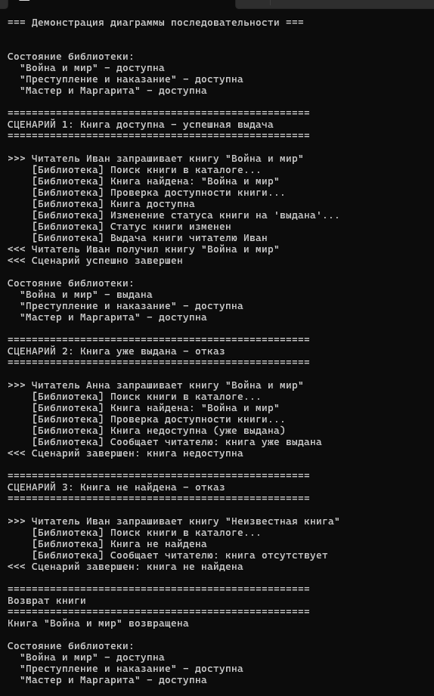

Индивидуальные задания
Для постоения диаграмм используйте любой из этих интсрументов:
- Enterprise Architect (платный, 30-дневный период)
- https://www.draw.io
- yEd Graph Editor - https://www.yworks.com/products/yed/download#download
- MS Visio
Вариант | Задания
1 | 1. Спроектируйте систему "Университет". Определите классы: Student, Teacher, Course, Department. Постройте диаграмму классов с атрибутами, методами и отношениями.  2. Реализуйте код для разработанной диаграммы классов. Добавьте методы для добавления студентов на курсы и вывода информации.  3. Постройте диаграмму последовательности для сценария "Студент записывается на курс". Покажите взаимодействие между объектами: студент, курс, деканат.
2 | 1. Спроектируйте систему "Интернет-магазин". Классы: Product, Category, Order, Customer, Cart. Постройте диаграмму классов.  2. Реализуйте код для диаграммы классов. Добавьте методы для добавления товаров в корзину и оформления заказа.  3. Постройте диаграмму последовательности для сценария "Покупатель оформляет заказ". Покажите взаимодействие между объектами: покупатель, корзина, заказ, товар.
3 | 1. Спроектируйте систему "Больница". Классы: Patient, Doctor, Appointment, Department, MedicalRecord. Постройте диаграмму классов.  2. Реализуйте код. Добавьте методы для записи на прием и просмотра истории болезни.  3. Постройте диаграмму последовательности для сценария "Пациент записывается на прием к врачу". Покажите взаимодействие между объектами: пациент, регистратура, врач, расписание.
4 | 1. Спроектируйте систему "Банк". Классы: Client, Account, Transaction, Bank, Card. Постройте диаграмму классов.  2. Реализуйте код. Добавьте методы для открытия счета, пополнения и снятия средств.  3. Постройте диаграмму последовательности для сценария "Клиент переводит средства между счетами". Покажите взаимодействие между объектами: клиент, счет-отправитель, счет-получатель, банк.
5 | 1. Спроектируйте систему "Аэропорт". Классы: Flight, Passenger, Ticket, Airplane, Airline. Постройте диаграмму классов.  2. Реализуйте код. Добавьте методы для поиска рейсов и бронирования билетов.  3. Постройте диаграмму последовательности для сценария "Пассажир бронирует билет на рейс". Покажите взаимодействие между объектами: пассажир, система бронирования, рейс, билет.
6 | 1. Спроектируйте систему "Ресторан". Классы: Dish, Order, Waiter, Chef, Table. Постройте диаграмму классов.  2. Реализуйте код. Добавьте методы для создания заказа и расчета стоимости.  3. Постройте диаграмму последовательности для сценария "Официант принимает заказ от посетителя". Покажите взаимодействие между объектами: посетитель, официант, заказ, повар.
7 | 1. Спроектируйте систему "Гостиница". Классы: Room, Guest, Booking, Hotel, Service. Постройте диаграмму классов.  2. Реализуйте код. Добавьте методы для бронирования номеров и регистрации гостей.  3. Постройте диаграмму последовательности для сценария "Гость бронирует номер". Покажите взаимодействие между объектами: гость, система бронирования, номер, отель.
8 | 1. Спроектируйте систему "Автопарк". Классы: Vehicle, Driver, Route, Trip, Dispatcher. Постройте диаграмму классов  2. Реализуйте код. Добавьте методы для назначения водителя на маршрут и отслеживания поездок.  3. Постройте диаграмму последовательности для сценария "Диспетчер назначает водителя на маршрут". Покажите взаимодействие между объектами: диспетчер, водитель, транспортное средство, маршрут.
9 | 1. Спроектируйте систему "Школа". Классы: Student, Teacher, Class, Subject, Grade. Постройте диаграмму классов.  2. Реализуйте код. Добавьте методы для выставления оценок и расчета среднего балла.  3. Постройте диаграмму последовательности для сценария "Учитель выставляет оценку ученику". Покажите взаимодействие между объектами: учитель, ученик, предмет, оценка.
10 | 1. Спроектируйте систему "Спортивный клуб". Классы: Member, Trainer, Workout, Subscription, Schedule. Постройте диаграмму классов.  2. Реализуйте код. Добавьте методы для записи на тренировки и продления абонемента.  3. Постройте диаграмму последовательности для сценария "Клиент записывается на тренировку". Покажите взаимодействие между объектами: клиент, расписание, тренировка, тренер.
11 | 1. Спроектируйте систему "Кинотеатр". Классы: Movie, Hall, Session, Ticket, Viewer. Постройте диаграмму классов.  2. Реализуйте код. Добавьте методы для выбора сеанса и покупки билетов.  3. Постройте диаграмму последовательности для сценария "Зритель покупает билет на сеанс". Покажите взаимодействие между объектами: зритель, касса, сеанс, билет.
12 | 1. Спроектируйте систему "Почта". Классы: Mail, Sender, Recipient, PostOffice, Delivery. Постройте диаграмму классов.  2. Реализуйте код. Добавьте методы для отправки и отслеживания почтовых отправлений.  3. Постройте диаграмму последовательности для сценария "Отправитель отправляет письмо". Покажите взаимодействие между объектами: отправитель, почтовое отделение, письмо, получатель.
13 | 1. Спроектируйте систему "Строительная компания". Классы: Project, Worker, Material, Task, Site. Постройте диаграмму классов.  2. Реализуйте код. Добавьте методы для назначения задач и учета материалов.  3. Постройте диаграмму последовательности для сценария "Прораб назначает задачу рабочему". Покажите взаимодействие между объектами: прораб, рабочий, задача, объект строительства.
14 | 1. Спроектируйте систему "Туристическое агентство". Классы: Tour, Client, Booking, Hotel, Transport. Постройте диаграмму классов.  2. Реализуйте код. Добавьте методы для поиска туров и оформления путевок.  3. Постройте диаграмму последовательности для сценария "Клиент бронирует тур". Покажите взаимодействие между объектами: клиент, менеджер, тур, бронирование.
15 | 1. Спроектируйте систему "Фитнес-трекер". Классы: User, Activity, Goal, Workout, Statistics. Постройте диаграмму классов.  2. Реализуйте код. Добавьте методы для добавления тренировок и отслеживания прогресса.  3. Постройте диаграмму последовательности для сценария "Пользователь добавляет тренировку". Покажите взаимодействие между объектами: пользователь, тренировка, цель, статистика.

Вопросы для самоконтроля
- Что такое UML и для каких целей он используется?
- Какие типы диаграмм UML вы знаете? На какие группы они делятся?
- Из каких элементов состоит диаграмма классов?
- Какие отношения между классами существуют в UML? Приведите примеры.
- Что означает кратность связи (multiplicity)? Приведите примеры.
- Чем отличается агрегация от композиции?
- Для чего используется диаграмма последовательности?
- Какие элементы содержит диаграмма последовательности?
- Что такое диаграмма вариантов использования и для чего она нужна?
- Какие отношения используются в диаграмме вариантов использования?
- Как преобразовать диаграмму классов в код на C#?
- Как правильно выбрать уровень детализации диаграммы?

Задачи повышенной трудности
1. Спроектируйте систему управления библиотекой, которая помимо основных классов (Book, Reader, Loan) включает классы для управления штрафами (Fine), резервирования книг (Reservation) и отзывов читателей (Review). Добавьте возможность продления срока выдачи, расчета штрафов за просрочку и автоматического уведомления читателей о приближении даты возврата. Постройте диаграмму классов с указанием всех атрибутов, методов и связей. Реализуйте код на C#, демонстрирующий выдачу книги, возврат с расчетом штрафа и резервирование книги, которая в данный момент выдана.
2. Разработайте модель интернет-магазина, включающую классы: Product, Customer, Cart, Order, Payment, Discount. Реализуйте различные типы скидок: процентная скидка, фиксированная скидка, скидка за количество товаров, скидка постоянному клиенту. Постройте диаграмму классов с использованием наследования для различных типов скидок. Реализуйте код, который позволяет добавлять товары в корзину, применять различные скидки и оформлять заказ с итоговым расчетом стоимости.
3. Создайте модель системы бронирования номеров в гостинице с классами: Hotel, Room, Guest, Booking, Payment, Service. Комнаты должны быть разных типов (стандарт, люкс, полулюкс) с разной стоимостью. Реализуйте возможность бронирования на определенные даты с проверкой доступности, отмены бронирования и заказа дополнительных услуг (завтрак, трансфер, спа). Постройте диаграмму классов и диаграмму последовательности для сценария успешного бронирования. Реализуйте код, демонстрирующий поиск доступных номеров на заданные даты и создание брони.
4.Спроектируйте систему учета студентов и их успеваемости для университета. Классы: Student, Teacher, Course, Group, Grade, Exam, Transcript. Реализуйте возможность добавления студентов в группы, назначения преподавателей на курсы, выставления оценок за экзамены и формирования ведомости успеваемости. Добавьте расчет среднего балла студента и автоматическое определение статуса (отличник, хорошист, троечник). Постройте диаграмму классов и диаграмму последовательности для сценария выставления оценки преподавателем. Реализуйте код с демонстрацией всех функций.
5. Разработайте модель для системы банкомата с классами: ATM, Card, Account, Transaction, Client, Bank. Реализуйте функциональность: проверка PIN-кода, просмотр баланса, снятие наличных с проверкой лимитов, пополнение счета, печать чека. Добавьте ограничения: максимальная сумма снятия за одну операцию, суточный лимит, комиссия при снятии в чужом банке. Постройте диаграмму классов и диаграмму состояний для объекта Transaction. Реализуйте код, моделирующий успешное снятие и ситуацию с превышением лимита.

